附件3：采购项目验收流程填写说明
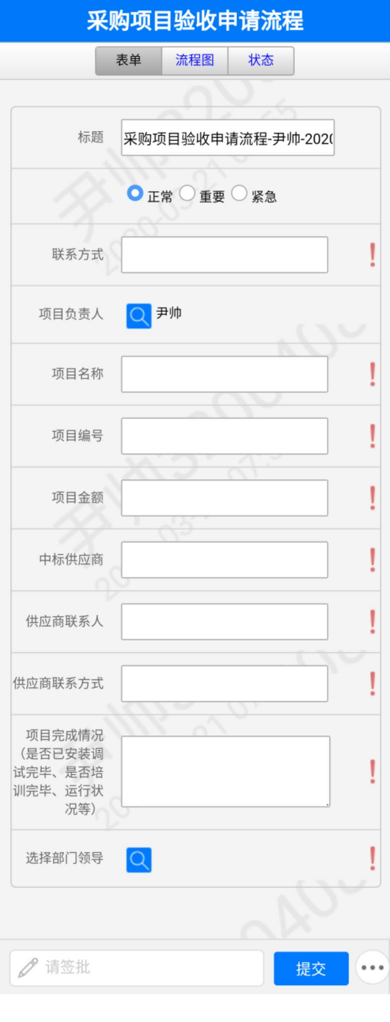
1、项目负责人的联系电话
2、采购项目全称
3、采购项目编号
4、采购项目合同总金额
5、中标供应商全称
6、中标供应商负责工作人员姓名
7、中标供应商负责工作人员电话
8、填写采购项目完成情况，是否符合验收条件
9、选择部门主管领导
10、点击提交，完成申请

